

**inteGREAT Tool Document**

**เอกสารรายละเอียดโปรแกรม inteGREAT**

**จัดทำโดย**

**กลุ่มที่ 6 ตอนเรียนที่ 5**

587 09085 21 นายคทาธิป พานิช

587 09188 21 นายปฤษฎี ท่าดีสม

587 09470 21 นางสาวปาริชาติ เกียรติเผ่า

587 09537 21 นายภาคภูมิ แสงประสิทธิโชค

587 09761 21 นางสาวสุพัตรา อินศรี

**นำเสนอ**

ผศ.นครทิพย์ พร้อมพูล

รายงานนี้เป็นส่วนหนึ่งของรายวิชา 2110623 Software Requirements Engineering

สาขาวิศวกรรมซอฟต์แวร์ คณะวิศวกรรมศาสตร์ จุฬาลงกรณ์มหาวิทยาลัย

ภาคเรียนที่ 1 ปีการศึกษา 2558

## สารบัญ

สารบัญรูปภาพ 3

สารบัญตาราง 4

ประวัติการจัดทำเอกสาร 5

บริษัทที่ผลิตซอฟต์แวร์ inteGREAT Studio 6

ข้อมูลราคาของโปรแกรม inteGREAT Studio 6

ภาพรวมการทำงานของโปรแกรม inteGREAT Studio 7

ตัวอย่างหน้าจอโปรแกรม inteGREAT Studio 8

## สารบัญรูปภาพ

รูปภาพ 1 บริษัทที่ผลิตเครื่องมือ inteGREAT Studio 6

รูปภาพ 2 ภาพรวมการทำงานของโปรแกรม inteGREAT Studio 7

รูปภาพ 3 หน้าจอการสร้างรายละเอียดตามขั้นตอนการพัฒนาซอฟต์แวร์ 8

รูปภาพ 4 หน้าจอการกำหนดรายละเอียดความต้องการของซอฟต์แวร์ 8

รูปภาพ 5 หน้าจอการสร้าง Use Case ตามรายละเอียดความต้องการของซอฟต์แวร์ 9

รูปภาพ 6 หน้าจอการสร้างเอกสารแบบอัตโนมัติ 9

รูปภาพ 7 หน้าจอการออกแบบ Prototype ของซอฟต์แวร์ 10

## สารบัญตาราง

ตาราง 1 ข้อมูลส่วนลดในการซื้อโปรแกรม 6

ตาราง 2 รายละเอียดลักษณะการทำงาน และประโยชน์ที่ได้รับจากโปรแกรม inteGREAT Studio 7

## ประวัติการจัดทำเอกสาร

|  |  |  |  |
| --- | --- | --- | --- |
| หมายเลข  Version | วันที่แก้ไข | รายละเอียด | แก้ไขโดย |
| 0.1 | 10/10/2015 | สร้างเอกสารรายละเอียดโปรแกรม inteGREAT | สุพัตรา อินศรี |
|  |  |  |  |

## บริษัทที่ผลิตซอฟต์แวร์ inteGREAT Studio



รูปภาพ 1 บริษัทที่ผลิตเครื่องมือ inteGREAT Studio

**ชื่อบริษัท :** Moderm Requirements by eDevTech

**สำนักงานใหญ่ :** เมือง Richmond Hill, Ontario ประเทศแคนาดา

**ข้อมูลบริษัท :** eDev ก่อตั้งขึ้นเมื่อปี 1999 โดยคุณ Asif Sharif เป็นบริษัทที่มุ่งเน้นพัฒนาโปรแกรมที่ช่วยสนับสนุนลูกค้าในการกำหนด หรือจัดการความต้องการของลูกค้าเพื่อให้มีประสิทธิภาพ ลดเวลาในการพัฒนา และลดต้นทุนของในการจัดโครงการในการพัฒนาซอฟต์แวร์ โดยมีวิสัยทัศน์ คือ ประสบความสำเร็จให้การเพิ่มประสิทธิภาพของ Product และวงจรในการพัฒนาระบบ (SDLC)

## ข้อมูลราคาของโปรแกรม inteGREAT Studio

ราคา 2,500 ดอล์ลาร์/License (รวมการ support และอัพเกรดระยะเวลา 1 ปี)

ตารางส่วนลดสำหรับการซื้อโปรแกรม

| จำนวน License | ส่วนลด |
| --- | --- |
| 10 | 5% |
| 25 | 10% |
| 50 ขึ้นไป | 15% |

ตาราง 1 ข้อมูลส่วนลดในการซื้อโปรแกรม

## ภาพรวมการทำงานของโปรแกรม inteGREAT Studio

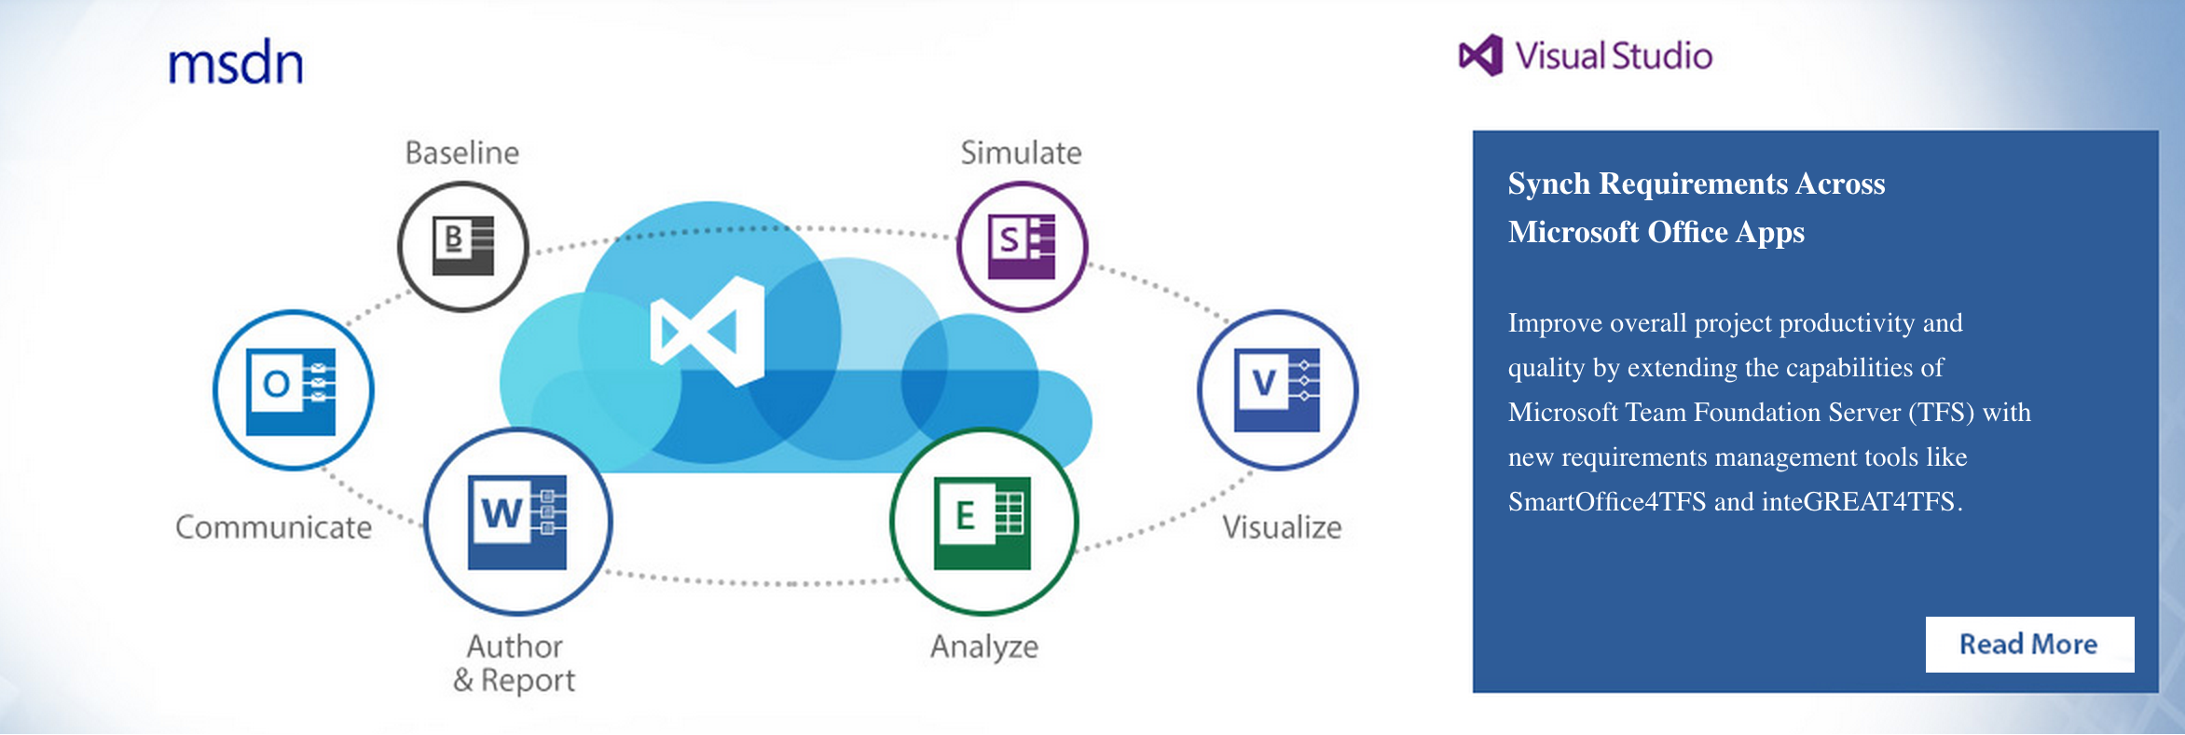

รูปภาพ 2 ภาพรวมการทำงานของโปรแกรม inteGREAT Studio

โปรแกรม inteGREAT Studio เป็นเครื่องมือโมเดลที่ช่วยในการรวบรวมความต้องการของ Stakeholders ที่เกี่ยวข้องมาทำการวิเคราะห์ ตรวจสอบ จัดทำเอกสารแบบอัตโนมัติ สร้างแบบจำลองไดอะแกรม รวมไปถึงจำลองการทดสอบการทำงานของซอฟต์แวร์ที่พัฒนา เพื่อให้เกิดประสิทธิภาพมากที่สุด โดยมีคุณลักษณะการทำงาน และประโยชน์ของซอฟต์แวร์ ดังนี้

| ลักษณะการทำงาน | ประโยชน์ที่ได้รับ |
| --- | --- |
| การกำหนดความต้องการด้านต่าง ๆ  (Requirement Definition) | เพิ่มความคล่องตัวในการทำธุรกิจ  (Accelerates Business Agility) |
| การทวนสอบความต้องการ (Requirement Traceability) | ทำให้มีสามารถทำงานร่วมกับ Stakeholder ได้  (Engage your Stakeholder) |
| การสร้างโมเดลจำลองแผนภาพการทำงาน  (Visual Use Case Modelling) | สามารถทำงานรวมเข้ากับระบบภายนอกได้  (Integrate with External Systems) |
| การสร้างเอกสารได้อัตโนมัติ (Document Automation) | สามารถรวมประชุมตามระยะเวลาโครงการได้  (Meeting Project Timelines) |
| การนำกลับไปใช้ใหม่ (Reusability) | ได้รับความเข้าใจกับ Stakeholder มากขึ้น  (Get Stakeholder Buy In) |
| โมเดลที่ช่วยในการตัดสินใจ (Decision Model) | ช่วยเพิ่มประสิทธิภาพ (Increase efficiency) |

ตาราง 2 รายละเอียดลักษณะการทำงาน และประโยชน์ที่ได้รับจากโปรแกรม inteGREAT Studio

## ตัวอย่างหน้าจอโปรแกรม inteGREAT Studio

1. สามารถเลือกสร้างรายละเอียดเอกสารตามขั้นตอนการในการพัฒนาซอฟต์แวร์ได้ เช่น การจัดการความเสี่ยง

การรวบรวมความต้องการของการพัฒนาซอฟต์แวร์ทั้งที่เป็น Functional – Non Functional การสร้างโมเดลที่ช่วยในการตัดสินใจ รายละเอียดดังรูปภาพ 3

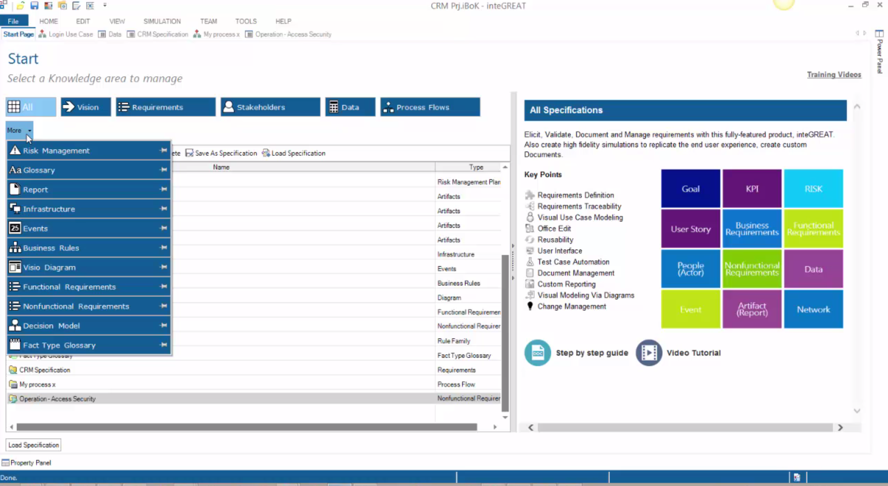

รูปภาพ 3 หน้าจอการสร้างรายละเอียดตามขั้นตอนการพัฒนาซอฟต์แวร์

1. การกำหนดรายละเอียดความต้องการของซอฟต์แวร์ สามารถเลือกประเภทของการข้อกำหนดนั้น ๆ ได้ว่าเป็นรูปแบบใด ช่วยให้แยกแยะประเภทความต้องการต่าง ๆ ได้อย่างมีประสิทธิภาพ ดังรูปภาพ 4

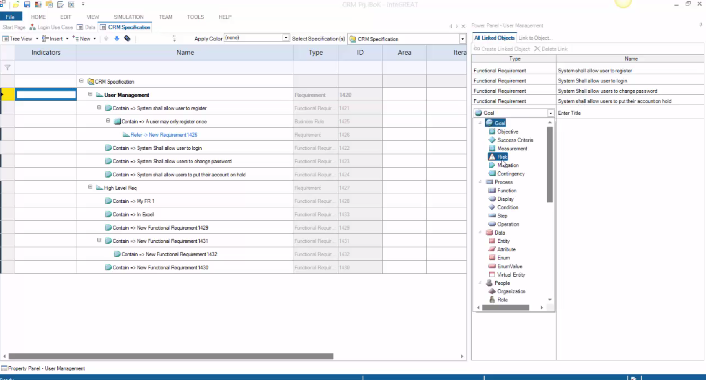

รูปภาพ 4 หน้าจอการกำหนดรายละเอียดความต้องการของซอฟต์แวร์

1. **สามารถจัดทำเป็นข้อมูล Use Case ได้ตามข้อกำหนดความต้องการของการพัฒนาซอฟต์แวร์ ดังรูปภาพ 5**

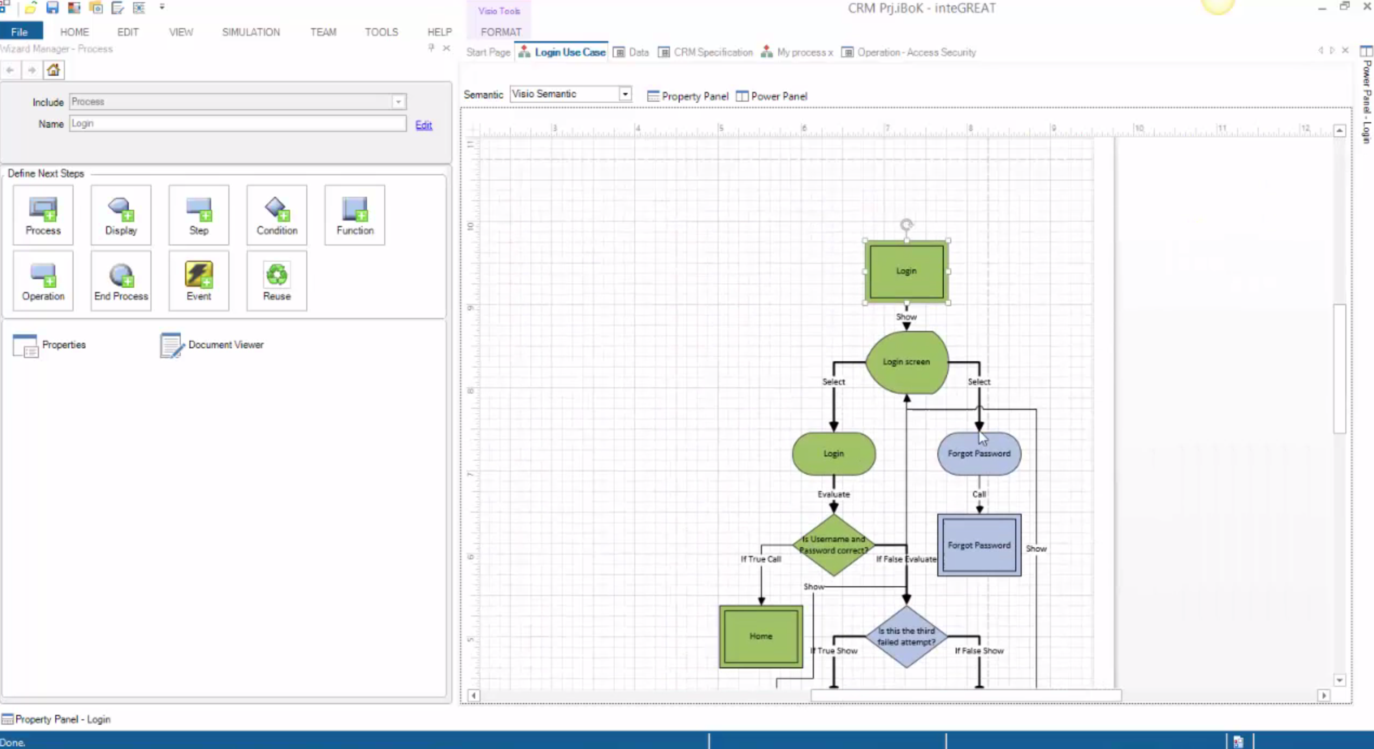

รูปภาพ 5 หน้าจอการสร้าง Use Case ตามรายละเอียดความต้องการของซอฟต์แวร์

1. **สามารถสร้างเอกสารรายละเอียดต่าง ๆ ที่ได้ทำการกำหนดไว้ในระบบได้อย่างอัตโนมัติ ทั้งรูปแบบ Word และ Excel ได้ ดังรูปภาพ 6**

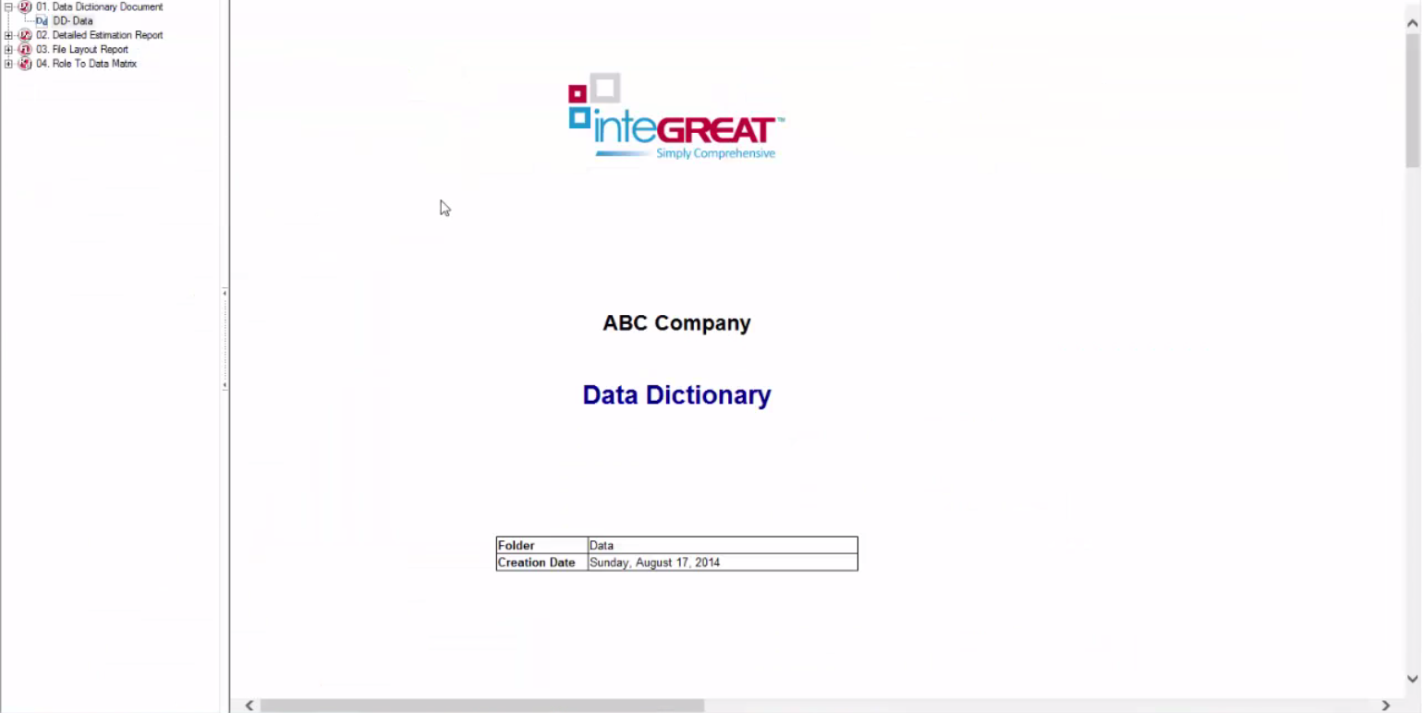

รูปภาพ 6 หน้าจอการสร้างเอกสารแบบอัตโนมัติ

1. **สามารถออกแบบหน้าจอ Prototype เพื่อให้ลูกค้าได้ตรวจสอบข้อมูลความต้องการของซอฟต์แวร์ได้ ดังรูปที่ 7 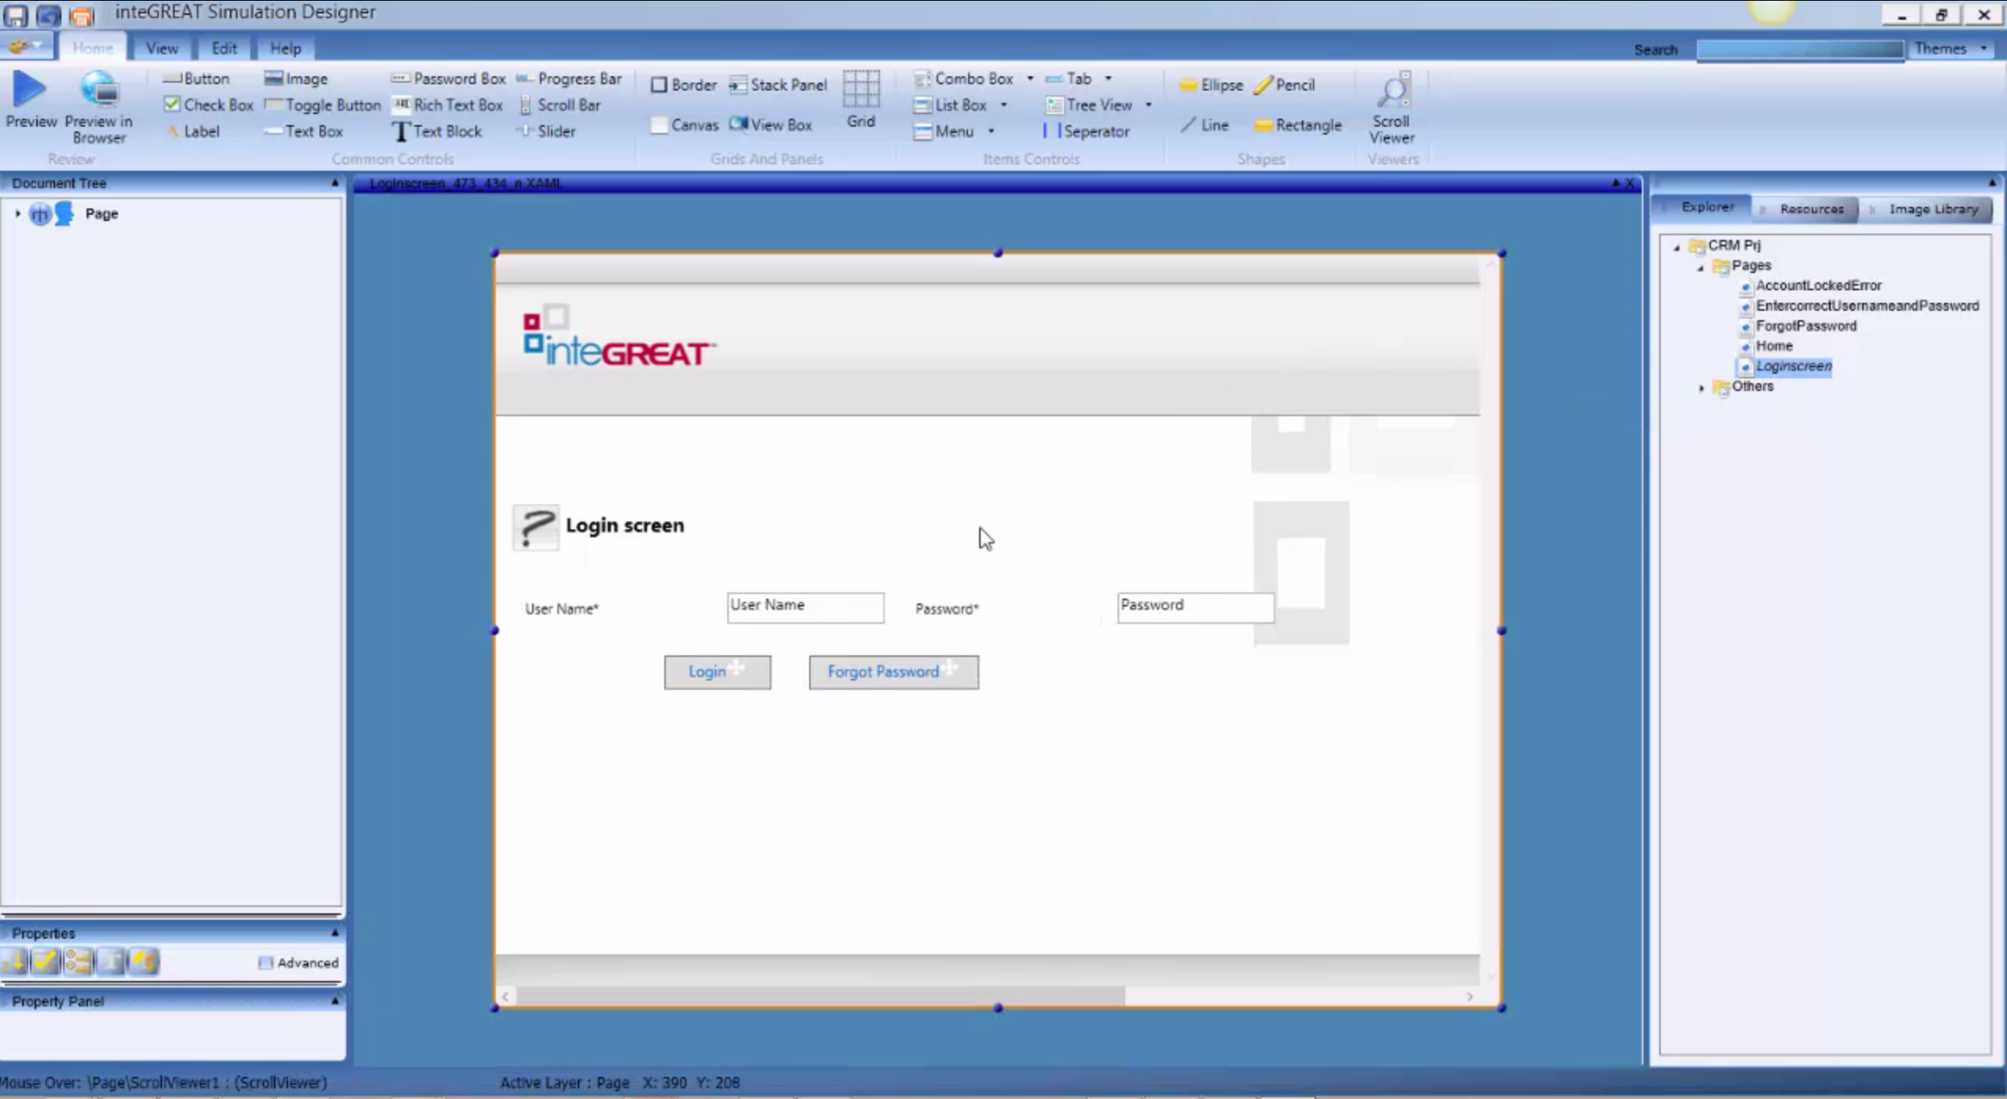ห**

รูปภาพ 7 หน้าจอการออกแบบ Prototype ของซอฟต์แวร์